Муниципальное казённое дошкольное образовательное учреждение Началовский детский сад

Конспект прогулки в старшей группе ДОУ на тему:
«Русская народная игрушка»

(в рамках Года культурного наследия народов России 2022)

Подготовила и провела:
Воспитатель 1 КК
Короваева Наталья Владимировна

г. Россошь 2022 г.

Цель: Формировать и расширять знания детей о народных промыслах через ознакомление с народной игрушкой и организацию игровой деятельности в ходе прогулки.
Задачи: «Образовательные»:
Расширять представления о народных игрушках;
«Воспитательные»:
Воспитывать интерес, любовь к народному творчеству, бережное отношение к изделиям русских мастеров.
«Развивающие»:
●Развивать интерес к истории и культуре своего народа.
●Развивать память, внимание, логическое мышление, зрительное и слуховое восприятие.
Предварительная работа: чтение произведений устного народного творчества, знакомство с видами и росписями народных игрушек, кукол, заучивание стихов и закличек.
Оборудование: наглядное пособие матрёшки, филимоновской и дымковской игрушек, куклы из соломы и тряпок, макеты домов, дидактический материал «Матрёшки», раскраски.
Вводный этап.
Воспитатель: Здравствуйте, ребята! Какое у вас настроение сегодня?
(Ответы детей)
Физминутка «Здравствуйте»
Встанем мы в кружочек дружно.
Здравствуй, правая рука!(Правая рука вперёд)
Здравствуй, левая рука!(Левая рука вперёд)
Здравствуйте, ладошки(Поворачивают ладошки вверх-вниз)
Хлоп-хлоп-хлоп(3 раза хлопают)
Здравствуйте, ножки(Пружина)
Топ-топ-топ!(топают)
Здравствуйте, мои друзья!(Берутся за руки)
Всем привет! Машу вам я!(Машут друг другу).
Воспитатель: Ребята, давным-давно, когда не было магазинов, всё покупали на базарах и ярмарках. У детей не было столько игрушек, как у вас сейчас. Родители придумывали и мастерили детям игрушки сами.
Вот посмотрите кукла из соломы, кукла из тряпочек (показ игрушек)
Но время шло и в мире стали появляться умельцы, которые делали разные виды кукол и игрушек.

2.Основной этап.
Воспитатель: Я приглашаю вас сегодня отправиться в Город Мастеров, город, где живут и работают люди-мастера своего дела.
Ребята, нужно торопиться в Город Мастеров, путь предстоит неблизкий!
Воспитатель: Все за мною становитесь,
Друг за другом повернитесь!
Я – ваш новый паровоз,
Ничего, что нет колёс!
Друг за другом мы пойдём,
За вагончиком вагон.
Я колёсами кручу,
Прокатить вас всех хочу,
Чух-чух, ту-ту, вас на ярмарку везу.
Воспитатель: Вот и добрались мы. В красивом городе на красивой улице стоят три дома. Посмотрите, ребята. Живут в этих весёлых домах весёлые игрушки.
Воспитатель: Отгадайте дети, какие игрушки живут в первом домике?
(ответы детей – Дымковские)
Воспитатель: А как вы догадались?
(ответы детей – По росписи)
Воспитатель: Правильно, ребята. Далеко, далеко в одном селе жили люди. Когда на улице было холодно, и зимний мороз сковывал землю, в домах затапливались печи, и из труб домов валил дым. Да так, что ничего не было видно, один дым. Вот и назвали то село Дымково.
Жили в том селе люди, которые лепили из глины….
Игрушки не простые,
А волшебно-расписные,
Белоснежны, как березки
Кружочки, клеточки, полоски –
Простой, казалось бы узор,
Но отвести не в силах взор».
Эти игрушки называли дымковские.

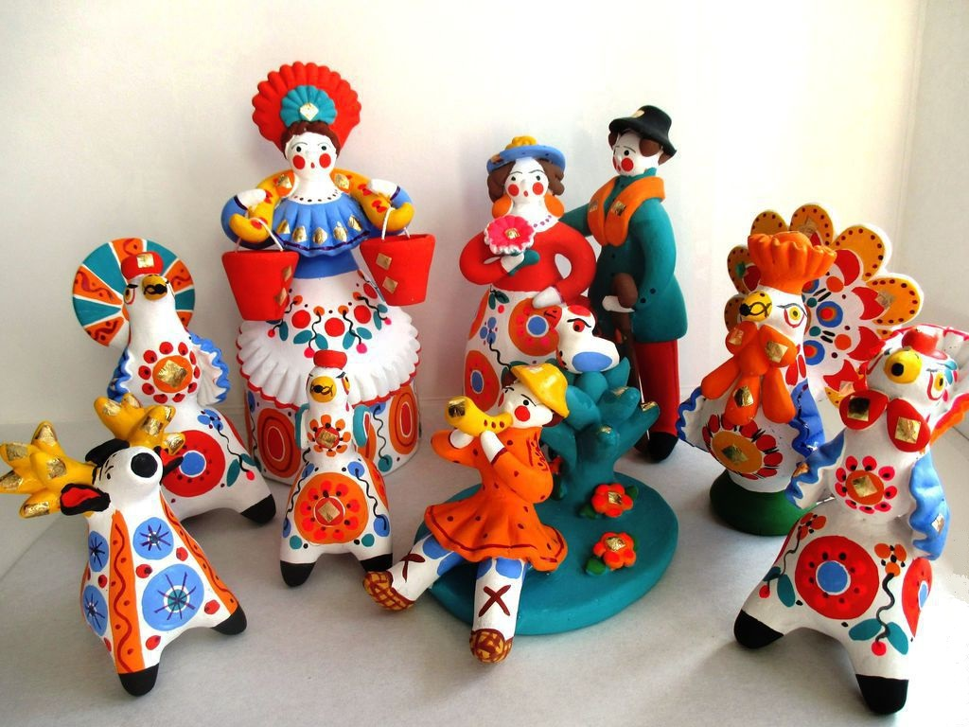

Воспитатель: Ребята, вы любите играть в игрушки?
(ответы детей – Да)
Воспитатель: Давайте ненадолго в них превратимся, становитесь в круг, как только я вам буду называть какую-либо игрушку, нужно постараться изобразить её.
Подвижная игра «Дымковские игрушки»
(Дети стоят по кругу. Воспитатель произносит слово «Барыня», и дети стараются двигаться, как барыня. Так и слова: конь, птица.)
Воспитатель: Ребята, а в этом домике живут самые звонкие игрушки. Их называют «Филимоновские».
Потому что ими можно свистеть. Еще их называют свистульки.
(Воспитатель читает стихотворение Н.В. Денисова «Филимоновская игрушка»)
Ты откуда пришла к нам такая?
Вся простая, без хитрых затей.
С длинной шеей и расписная,
Для игры и забавы детей.
Я тебя полюбил в раннем детстве –
Мастерицею бабка была.
Ты ко мне перешла по наследству
От красивых людей из села.
Для тебя не страшны расстоянья.
Ты – от предков далеких времен.
Эти глиняные изваянья –
Колокольной Руси перезвон.

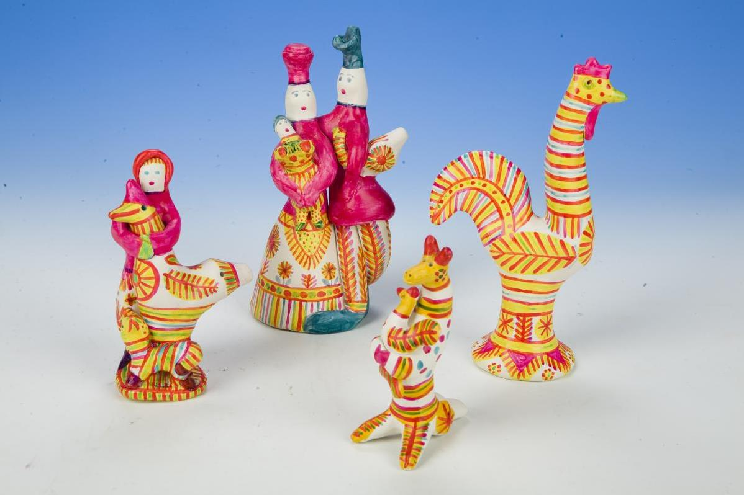

Рассказ воспитателя
По всей Руси-матушке и далеко за ее пределами знают и любят расписные игрушки-свистульки. Свое название они получили от деревни Филимоново.
Кто и когда сделал здесь первые игрушки неизвестно, известно только, что делают их очень давно. Одна из легенд рассказывает, что пришел в эти места гончар Филимон, обнаружил залежи отличной глины и начал лепить из нее горшки да игрушки. Место, где он поселился, так и прозвали Филимоново.
Делают игрушки из глины. Она мягкая, рукам послушная и цветная – белая, розовая, желтая, оранжевая и даже черная.
Назовите игрушки, которые филимоновские мастера лепят из глины (ответы детей)
Какие эти игрушки? (нарядные, красочные, яркие, веселые, забавные и др.)
Все они – не простые игрушки, а свистульки. Свистки спрятаны в хвостики, под крылья, в кувшины, а иногда в курочку или гуся, которых хозяйка держит под рукой. И во все эти игрушки можно посвистеть.
Дыхательная гимнастика «Свистульки»
Воспитатель: А теперь давайте представим, что у нас в руках филимоновская свистулька (раздача трубочек)
Воспитатель: Ребята, закрываем глазки все, не подсматриваем. Представим, что у нас в руках игрушка, глубоко вдохни, сделали рот трубочкой и дуйте.
Воспитатель: Ребята, а кто живёт в этом красивом домике? Попробуйте отгадать загадку.
Загадка:
Алый шёлковый платочек,
Яркий сарафан в цветочек,
Упирается рука
В деревянные бока.
А внутри секреты есть: Может – 3, а может – 6.
Разрумянилась немножко.
Это русская
..матрёшка.

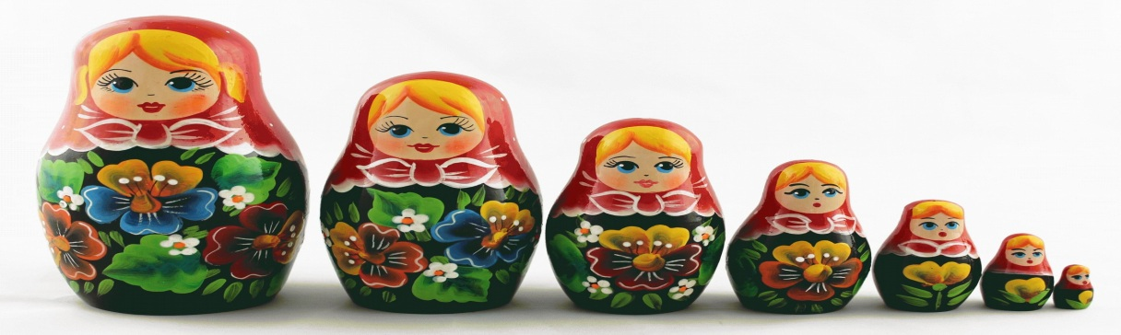
Дидактическая игра «Матрёшки»
(раздача матрёшек)
Воспитатель: Ребята, посмотрите внимательно на свою матрёшку и на матрёшку своих товарищей. Вам нужно стать по порядку от самой большой до самой маленькой.
Воспитатель: Ребята, впервые изготовил чудесную русскую игрушку мастер Василий Петрович Звёздочкин, а расписал её художник Сергей Малютин и называлась она «Матрёна». Она держала в руках чёрного петуха. Платье и сарафан были украшены цветами. (Показ картинки)
Воспитатель: Ребята, а хотите, тоже стать мастерами – художниками, которые расписывают узорами матрешек. Я вас приглашаю в творческую мастерскую.
Работа в творческой мастерской.
(Подводит детей к столам, где лежат силуэты матрешек, фломастеры).
Воспитатель: Посмотрите, этих матрешек мастер забыл раскрасить. Давайте поможем.
(Педагог показывает разукрашенный силуэт матрешки).
Воспитатель: У меня получилась вот такая матрешка, а вы можете раскрасить по своему.
Самостоятельная деятельность детей.
Выставка работ детей.
Воспитатель: У вас получились замечательные матрешки, и я вам предлагаю оформить выставку ваших матрёшек.
(Дети придумывают имена своим матрёшкам).

3.Заключительный.
Воспитатель: Что нового и интересного вы узнали?
Какие моменты вам больше понравились и почему?
Посмотрите, ребята, сможете ли вы теперь различать дымковские, филимоновские игрушки и матрёшек?
(ответы детей – Да)
Воспитатель: Дети, как быстро время летит время, пора возвращаться в детский сад.
Литература:

